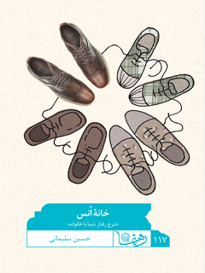

رهنما 117 خانه انس


ghaemiyeh.com

فهرست مطالب
مشخصات کتاب 5
اشاره 6
دریچه 9
درآمد 11
فصل اول گلداری 12
اشاره 12
رفتار مرد با همسرش 14
پنجره 14
پنجره 16
پنجره 17
پنجره 19
پنجره 20
فصل دوم نگهبانی 21
اشاره 21
رفتار زن با همسرش 23
پنجره 23
پنجره 25
پنجره 25
فصل سوم تا مادری و پدری 27
اشاره 27
رفتار والدین قبل از به دنیا آمدن فرزندان 29
پنجره 29
فصل چهارمنشانه‌شناسی 32
اشاره 32
رفتار والدین بعد از به دنیا آمدن فرزندان 34
پنجره 34
پنجره 35
پنجره 37
فصل پنجم محبت‌های تقویمی 39
اشاره 39
رفتار فرزندان با پدر و مادر 41
پنجره 41
پنجره 42
پنجره 44
پنجره 46
فصل ششم خواهران و برادران غریب 47
اشاره 47
رفتار فرزندان با یکدیگر 49
پنجره 49
پنجره 51
پنجره 52
پنجره 53
فصل هفتم فرزند جدید 54
اشاره 54
رفتار با داماد و عروس 56
پنجره 56
پنجره 57
پنجره 57
پنجره 58
فصل هشتم مگر مهم است؟ 60
اشاره 60
صله رحم و ارتباط با سایر فامیل 62
پنجره 63
پنجره 64
پنجره 66
پنجره 67
خلاصه 68
بیشتر بخوانیم 69

مشخصات کتاب
سرشناسه : سلیمانی، حسین، ۱۳۴۵ -
عنوان و نام پدیدآور : خانه انس: شرح رفتار شما با خانواده/ حسین سلیمانی؛ تهیه و تنظیم اداره پاسخ‌گویی به سوالات دینی آستان قدس زضوی؛ به کوشش محمدحسین پورامینی؛ ویراستار زهرا مولایی؛ [برای] آستان قدس رضوی ، معاونت تبلیغات و ارتباطات اسلامی.
مشخصات نشر : مشهد: آستان قدس رضوی، شرکت به نشر، ۱۳۹۶.
مشخصات ظاهری : ۷۶ص.: مصور (رنگی).؛ ۱۷×۱۱س‌م.
فروست : به نشر، انتشارات آستان قدس رضوی؛ ۲۲۱۲.
رهنما؛ ۱۱۷.
شابک : ۴۵۰۰۰ ریال: 978-964-02-2717-6
وضعیت فهرست نویسی : فیپا
یادداشت : چاپ دوم.
یادداشت : چاپ قبلی : انتشارات قدس رضوی، ۱۳۹۳.
یادداشت : کتابنامه به صورت زیرنویس.
عنوان دیگر : شرح رفتار شما با خانواده.
موضوع : خانواده‌ها -- جنبه‌های مذهبی -- اسلام
موضوع : Families -- Religious aspects -- Islam
موضوع : خانواده‌ها -- جنبه‌های قرآنی
موضوع : Families -- Qur'anic teaching
شناسه افزوده : پورامینی، محمد‌حسین، ۱۳۵۴ - ، گردآورنده
شناسه افزوده : Pouramini,Muhammad Husayni
شناسه افزوده : مولایی، زهرا، ۱۳۶۵ -، ویراستار
شناسه افزوده : آستان قدس رضوی. اداره پاسخگویی به سئوالات دینی و اطلاع‌رسانی
شناسه افزوده : آستان قدس رضوی. معاونت تبلیغات و ارتباطات اسلامی
شناسه افزوده : شرکت به‌نشر(انتشارات آستان قدس رضوی)
شناسه افزوده : Behnashr Company‪(Astan Quds Razavi Publications)
رده بندی کنگره : BP۲۳۰/۱۷/س۸۱۳خ۲ ۱۳۹۶
رده بندی دیویی : ۲۹۷/۴۸۳۱
شماره کتابشناسی ملی : ۴۷۲۸۷۴۶

اشاره
تصویر

تصویر
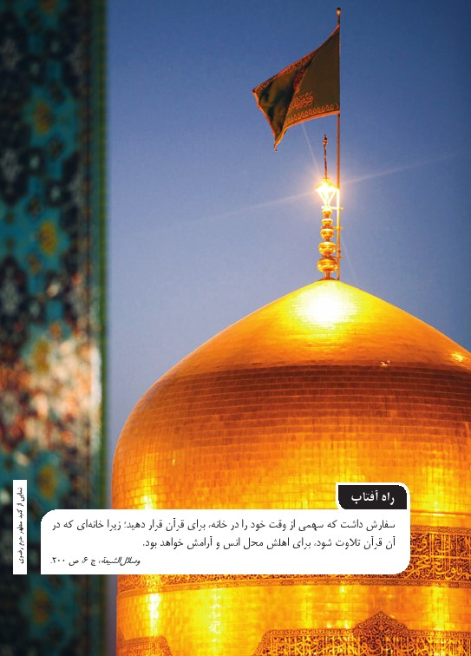
تصویر

خانه انس
شرح رفتار «شما» با «خانواده»

دریچه
به خانواده ات فکر می کنی ، و به رابطه ات با" آن ها" از خودت سوال می کنی :
1- رفتارت با همسرت چگونه باید باشد؟
2- در رفتار با فرزندانت چگونه باید عمل کنی ؟
3- با خواهران و برادرانت چگونه باید تعامل کنی ؟
4- در صله رحم و ارتباط با فامیل چطور باید رفتار کنی ؟
5- و به طور کلی رفتارت با خانواده و فامیلت چگونه باید باشد؟
" خانه انس " فرمول هایی هستند در جهت پاسخ به سوالات بالا و شرح رفتار "تو" با " خانواده و فامیلت " بر اساس مبانی اسلام
تصویر


درآمد
یکی از ابعاد پیشرفت با مفهوم اسلامی عبارت است از سبک زندگی کردن مثل مسئله خانواده ،... رفتار ما با پدر و مادر ، رفتارما با فرزند ...اینها آن بخش های اصلی تمدن است ..در این بخش ، پیشرفت ما چشمگیر نیست.. برای ساختن این بخش از تمدن نوین اسلامی ، به شدت باید از تقلید بپرهیزیم .
" خورشید قرار است در خانه ای ساکن شود!"
این خبری است از آسمان، خبری از یک ستاره پُرنور ... چه کسی می‌تواند برای خورشید خانه بسازد؟! چه کسی می‌تواند این افتخار را کسب کند؟!
به توانایی‌هایت فکر می‌کنی، به اینکه دوست داری سازنده خانه خورشید باشی؛ آن همه نور، آن همه انرژی و آن همه حیات، همه در خورشید جمع‌اند و خورشید می‌شود ساکن خآن های که «تو».ساخته ای ، با اعمالت خآن های می‌سازی برای سکونت خورشید

فصل اول گلداری

اشاره
تصویر

تصویر
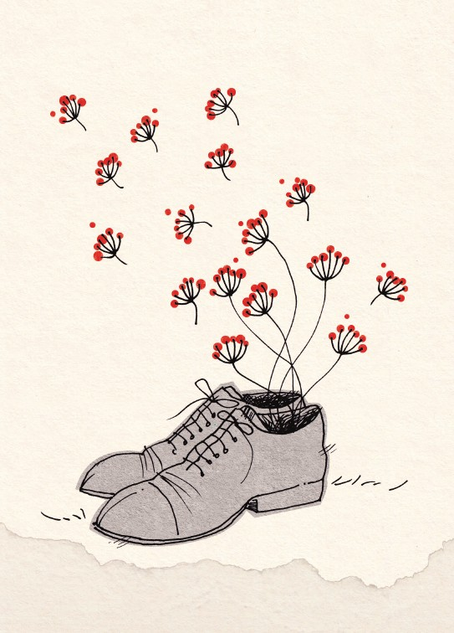

رفتار مرد با همسرش
گل‌ها نیاز به مراقبت دارند و هرکاری که در «گلداری» مرسوم است را باید به درستی انجام داد تا این گل، طراوت، زیبایی، بو و عطر خوش داشته باشد و باعث زیبایی و آرامش و خوشی شود.
زندگی عادی هم همینطور است؛ منظورم از نظر گل و گلداری است! بعضی‌ها هستند که رفتار خاصی را می‌طلبند. این رفتار خاص به دلیل طبیعت و نوع خلقت آن هاست و باید با هرچیزی مطابق چیزی که می‌طلبد، رفتار کرد. یکی از فرمول‌هایی که لازم است مردها در زندگی به آن توجه کنند، فرمول رفتار با همسر است؛ یک فرمول ساد ه در گفتار ، امام سخت در عمل

پنجره
«اسم همسر + گل + رفتار با همسر موافق دستور خداوند + لباس‌بودن»
باید حتماً به اسم همسرتان گل اضافه کنید و این را در صحبت با
همسرتان مدام تکرار کنید! باید در ذهن‌تان حک شود که همسر شما گل است؛ چرا؟ چون می‌خواهیم رفتار با گل را در رفتار با همسر امتحان کنیم.
با گل چگونه باید رفتار کرد؟ از گل چگونه باید مراقبت کرد؟! اسلام زن را به یک شاخه گل تشبیه کرده است.
اینکه برای توضیح رفتار با زن از لفظ گل استفاده شده، یک مسئله ساده نیست؛ درون این تشبیه، نکته مهمی نهفته است. می‌دانید گل نیاز به محبت، به مراقبت و نیاز به توجه دارد. اگر این کارها در قبال گل انجام نشود، باعث صفا و طراوت و عطر خوش نمی‌شود و گل روز به روز پژمرده‌تر می‌شود و در نهایت کثیفی و عفونت به بار می‌آورد و انسان مجبور است آن را بیندازد دور! قطعاً یکی از دلایل جدایی در خیلی از زندگی‌ها درست رفتارنکردن با زن از ناحیه مردهاست. وقتی با زن مثل یک شاخه گل رفتار نشود، خواه ناخواه بعد از مدتی پژمرده می‌شود و گل پژمرده نتیجه‌اش جدایی است! باید با زن - بخوانید شاخه گل - به نیکی رفتار کرد. قطعاً باید در ادای حقوقش به نیکی عمل کردو حتی اگر قرار شد از گلی جدا شویم، باید نیکی را هنگام جدا‌شدن هم رعایت کنیم:

پنجره
وَ عاشِرُوهُنَّ بِالْمَعْرُوف.
و با زنان به طور شایسته معاشرت کنید.
یکی از حقوق، مهریه است. یک مطلب را سریع و صریح بگویم؛ متأسفانه بیشتر مردها در مقابل پرداخت مهریه همسرشان، اصلاً هیچ قید و بندی ندارند و به هیچ وجه به فکر پرداخت آن نیستند، در صورتی که دادن مهریه واجب است؛ همان‌طور که دادن پولی که از دیگران قرض گرفته‌ایم، واجب است و همان‌طور که نمازخواندن و روزه‌گرفتن و خمس و زکات‌دادن واجب است. «چه کسی داده و چه کسی گرفته!» اشتباه بزرگی است که در فرهنگ جامعه شکل گرفته است و متأسفانه مردها حواسشان نیست که این ندادن مهر، چه گناه بزرگی است و در دنیا و آخرت چه بلایی به سرشان خواهد آورد! یا نباید مهر را قبول کرد، یا وقتی انسان قبول کرد، از نظر شرعی وظیفه دارد مهر را بپردازد، مگر اینکه همسرش رسماً مهرش را ببخشد! کسی حق ندارد وقتی می‌داند مهری را نمی‌خواهد پرداخت کند یا نمی‌تواند پرداخت کند، قبول کند. حتی حق ندارد به حساب خودش بگوید مهر را قبول می‌کنم؛ ولی بعد همسرم می‌بخشد!خیر! و متأسفانه این نوع از ازدواج که
انسان قصد دادن مهر همسرش را نداشته باشد، نزد خدا زشت است و روز قیامت با آن مرد مثل گناهکار رفتار می‌شود!و یکی از گناهانی که خداوند نمی‌بخشد، همین گناه است.

پنجره
امام رضا  می‌فرمایند:
إِنَّ‌اللهَ تَعَالَی غَافِرُ کلِّ ذَنْبٍ إِلَّا مَنْ جَحَدَ مَهْراً.
خداوند متعال هر گناهی را مورد آمرزش قرار می‌دهد «و یکی از گناهانی که نمی‌بخشد» گناه انکار و ندادن مهریه زن است.
بعضی از گل‌ها خار هم دارند؛ ولی این خار در اصل برای محافظت از آن هاست. یک «گلدار» عاقل اگر خار دستش را برید و خونی کرد، صبر می‌کند، فوراً گل را از بین نمی‌برد. اگر گل را آفت گرفت، فوراً آن را بیرون نمی‌اندازد و تا لحظه آخر همه تلاشش را می‌کند که گل را سلامت نگه دارد.
زندگی هم همین است - با کم و زیادش! - باید مدارا کرد و تحمل. صبر‌کردن بر بداخلاقی‌های زن به خاطر خدا پاداش دارد.اساساً انسان باید در همه حال، طرف حسابش کس دیگری باشد. در همه حال باید با فرد دیگری معامله کند؛ فردی نه از جنس انسآن ها، بلکه انسان باید طرف حسابش را خدا در نظر بگیرد. آن وقت است که از دیگران هیچ توقعی نخواهد داشت و با خیال راحت هرچه خدا فرمان داده است را انجام می‌دهد. این محبت‌کردن، این به نیکویی و به شایستگی رفتار‌کردن هم حدومرز و حدودی دارد. حدش دقیقاً تا جایی است که دین اجازه داده است؛ یعنی محبت‌کردن و به نیکی با زن رفتار‌کردن، تا جایی خوب است که مخالفت با خدا صورت نگیرد. یک نمونه از مخالفت این است که مرد به بهانه روشنفکری، محبت، آزادگذاشتن زن و... به زنش اجازه دهد تا بدون پوشش مناسب در جامعه ظاهر شود،بلکه مرد وظیفه دارد در جهت معنوی به همسرش کمک کند.

پنجره
از طرف مرد وظیفه این‌طور است که ضرورت‌های زن را درک کند، احساسات او را بفهمد، نسبت به حال او غافل نباشد و خود را صاحب اختیار مطلق‌العِنان او در خانه نداند ... مرد باید به زن کمک کند تا عقب‌ماندگی‌هایی را که در جامعه ما دارند، جبران کند. البته مقصود از این عقب‌ماندگی‌ها، آن چیزهایی نیست که امروز به تقلید از فرنگی‌ها در جامعه ما مطرح می‌شود، بلکه هدف معرفت است. مقصود تحصیلات است. مراد پیدا‌شدن روح اندیشه و تأمل و فکر در زن است. مقصود اینهاست که هرچه مرد بتواند باید در این باره به همسرش کمک کند.
یک قسمت از فرمول مانده و آن لباس‌بودن مرد برای زنش است. لباس چه کاری انجام می‌دهد؟ انسان را از آسیب محافظت می‌کند، عیوب انسان را می‌پوشاند و در گرما و سرما حافظ انسان است و باعث بهتر جلوه‌کردن و زیبایی انسان می‌شود. هر وظیفه‌ای که ما برای لباس در نظر می‌گیریم، عین همان وظیفه را مرد در قبال همسرش دارد. اگر مرد لباس همسرش باشد، عیوب او را مخفی می‌کند، او را محافظت می‌کند، با رفتارش باعث آرامش همسر و زینت‌بخش او می‌شود. هر لباسی
برای زمانی خوب است. اگر در تابستان لباسی که مربوط به زمستان است پوشیده شود، انسان محافظت نمی‌شود، بلکه برعکس گرمازده خواهد شد. اگر لباسی که مربوط به تابستان است را انسان در زمستان بپوشد، در مقابل سرما دوام نمی‌آورد. هر دوره‌ای از زندگی و هر شرایطی از زندگی، لباس خاص خودش را می‌طلبد و مرد باید حواسش باشد که همسرش در چه دوره و در چه شرایطی است و مطابق همان دوره و شرایط، لباس همسرش باشد:

پنجره
أَنْتُمْ لِباسٌ لَهُنَّ.
و شما مردها پوششی هستید برای زنانتان.
«گلداری» واقعی همین است که با امانتی که خدا در اختیار انسان قرار داده است، همان‌طور رفتار کنیم که خدا می‌پسندد. آن وقت است که می‌توانیم کمی، فقط کمی سرمان را بالا بگیریم و نور محبت خدا و رضایتش را حس کنیم. «گلداری» کاری سخت؛ اما با درآمدی بسیار عالی است. هر وقت طرف حساب خدا باشد، فروشنده خوب سود می‌کند، خیلی خوب.

فصل دوم نگهبانی

اشاره
تصویر

تصویر
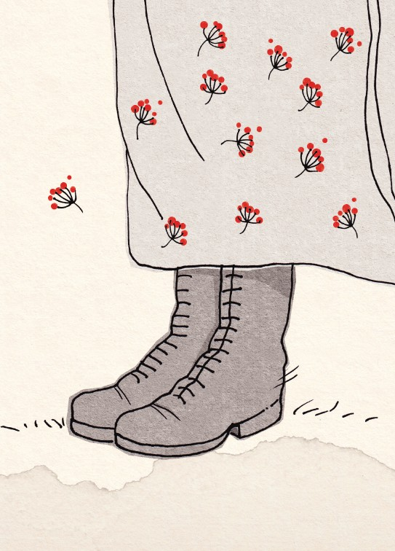

رفتار زن با همسرش
در هیچ کشوری از کشورهای دنیا چیزی به نام سربازی برای خانم‌ها وجود ندارد. البته می‌شود یک خانم نیروی نظامی باشد؛ مثلاً در ارتش باشد یا پلیس و... اما چیزی به صورت مرسوم که نامش سربازی - بخوانید اجباری - باشد فقط مخصوص آقایان است. خیلی از زن‌ها علاقه دارند به سربازی بروند؛ یک جورهایی از فضای سربازی و شاید خاطراتی که مردها از این بخش از زندگی‌شان دارند، لذت می‌برند و علاقمندند به تجربه چنین رویدادی! معمولاً یک بخش از سربازی به نگهبانی می‌گذرد. خانم‌ها اگر نمی‌توانند سربازی را تجربه کنند، می‌خواهیم در ضمن یک فرمول، راهی برای نگهبانی بهشان پیشنهاد کنیم؛ فرمول راز رفتار زن با همسرش:

پنجره
«نگهبانی + صبوری + لباس‌بودن»
یک نگهبان چه کاری انجام می‌دهد؟ نگهبان یک بانک یا یک فروشگاه یا مدرسه چه می‌کند؟ براساس نظر اسلام، زن باید در زندگی نگهبان خانواده باشد.انتخاب این لفظ کاملاً هوشمندانه بوده است. اسلام می‌خواهد بگوید زن در مقابل همسرش نگهبان است؛ نگهبان مال و آبرو و پاکی همسرش و... یک نگهبان پاکی باید هرچه در توان دارد، انجام دهد تا آلودگی به وجود نیاید. زندگی های زیادی هستند که زن در آن ها به وظیفه نگهبانی‌اش درست عمل نکرده و دزد مال و آبرو و پاکی و... توانسته به آن زندگی دستبرد بزند. صبوری دومین قسمت فرمول رفتار زن با همسرش است. صبوری زن در برابر بداخلاقی‌های همسرش، زندگی را بیمه می‌کند. همان‌طور که بیمه در مواقعی که ضرری برسد، عواقب ضرر را تأمین می‌کند - البته ما که از بیمه‌ها تا به حال خیر زیادی ندیده‌ایم! - صبوری زن در زندگی نیز از بین‌نرفتن کانون خانواده را تأمین می‌کند؛ به همین دلیل است که خداوند پاداش بسیار زیادی برای زنی که در مقابل بداخلاقی‌های همسرش صبوری کند، در نظر گرفته است.در نهایت اینکه زن باید لباس همسرش باشد. لباس چه می‌کند؟ انسان را محافظت می‌کند، به انسان زیبایی می‌دهد، عیوب انسان را می‌پوشاند و...
زن نیز باید برای همسرش لباس باشد و او را محافظت کرده، به او زیبایی دهد و عیوبش را بپوشاند:

پنجره
هُنَّ لِباسٌ لَکم.
زن‌های شما پوشش شما هستند.
زن باید مشوق مرد باشد برای عمل‌کردن به فرمآن های خداوند و کاری کند که همسرش بیشتر به خداوند نزدیک شود، نه اینکه با رفتارش و خواسته‌هایش کاری کند که همسرش از خدا دور شود. خانه وقتی خانه خورشید می‌شود که زن و مرد با هم به گونه‌ای رفتار کنند که خداوند می‌پسندد، همه‌چیز برای خدا باید باشد و رفتار ما در این بخش از زندگی نیز برای او و به خاطر اوست.

پنجره
زن باید ضرورت‌های مرد را درک کند و بر او فشار روحی و اخلاقی وارد نسازد. کاری نکند که او در امر زندگی مستأصل شود و خدای ناکرده متوسل به راه‌های خلاف و نادرست شود. باید او را به ایستادگی و مقاومت در میادین زندگی تشویق
کند و اگر چنانچه کار او مستلزم این است که مثلاً نمی‌تواند یک مقداری به وضع خانواده رسیدگی کند، این را مرتب به رخ او نکشد... .
اگر مرد خانه، فعالیتی چه علمی و چه جهادی و سازندگی و چه برای کسب روزی و چه برای کارهای عمومی دارد، زن سعی کند فضای خانه را برای او مساعد کند که او بتواند با روحیه خوب سر کار برود و با شوق به خانه برگردد... . بعضی از زن‌ها نسبت به مردها سخت‌گیری می‌کنند؛ مثلاً باید این را حتماً بخری! باید این‌طور خآن های حتماً فراهم کنی! فلان کس این‌طور خریده، من اگر نخرم مایه سرشکستگی می‌شود. با این حرف‌ها شوهر خود را اذیت می‌کنند که این درست نیست.

فصل سوم تا مادری و پدری

اشاره
تصویر

تصویر
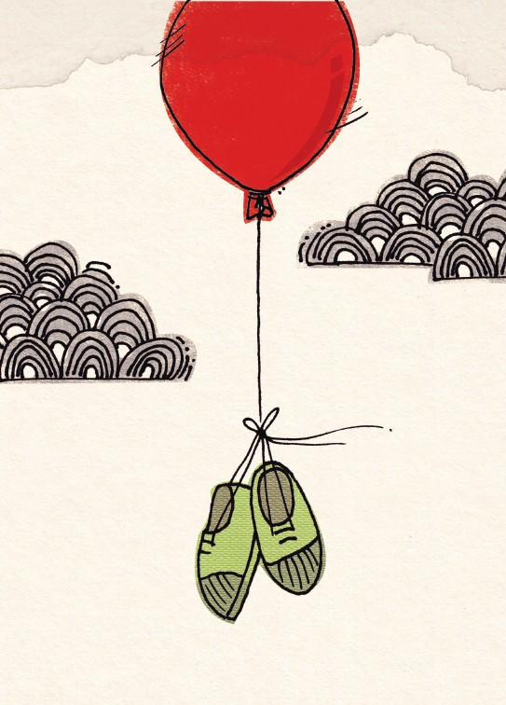

رفتار والدین قبل از به دنیا آمدن فرزندان
بعد از ازدواج، چشم که بهم بگذاریم، وقت پدر‌شدن و مادر‌شدن فرامی‌رسد. زمان سریع می‌گذرد، ممکن است کسانی فکر کنند فرصت زیادی دارند برای آماده‌شدن برای پدری و مادری؛ ولی حقیقت این است که فرصت محدود است و زمان به سرعت می‌گذرد. زن و شوهر تا مادر‌شدن و پدر‌شدن، چه رفتاری را باید به کار بگیرند؟ از نظر اسلام در این دوره زمانی بعد از ازدواج تا فرزند‌دار‌شدن، چه رفتاری پسندیده است؟ رفتار والدین قبل از به دنیا آمدن فرزند، در فرمول زیر آمده است:

پنجره
«ایجاد آمادگی برای فرزنددارشدن + رعایت نکات اسلامی در انعقاد نطفه»
وقتی سخن از ایجاد آمادگی
می‌شود، یک مفهوم کلی در ذهن انسان می‌آید که این مفهوم کلی شامل هرگونه آمادگی می‌شود. آمادگی روحی، جسمی، معنوی و... پدر و مادر باید این آمادگی را در خود ایجاد کنند. برای داشتن فرزندی بهتر و نیرومند‌تر و سالم‌تر، جسم پدر و مادر لازم است سالم باشد و از آمادگی جسمانی خوبی برخوردار باشند. غذای پدر و مادر خصوصاً غذایی که مادر استفاده می‌کند، بر روی فرزند تأثیر دارد.روحیات و خلق و خوی والدین بر روی فرزند تأثیر دارد. اگر مال حرامی خورده شود، لباس حرامی پوشیده شود و گناهی انجام شود، همه اینها بر روی کودک تأثیر خواهند داشت و باعث شرکت شیطان در اولاد انسان می‌شوند؛ پس بر همین اساس، والدین باید نسبت به آمادگی‌های جسمی، روحی، اخلاقی و معنوی خود حساس باشند و این آمادگی‌ها را قبل از به دنیا آمدن فرزند، مورد توجه قرار دهند:
پنجره
وَ شارِکهُمْ فِی‌الْأَمْوالِ وَالْأَوْلادِ.
و (ای شیطان) در اموال و اولاد (انسآن های بد) مشارکت کن.
قسمت دیگر رفتار والدین قبل از به دنیا آمدن فرزند، در خصوص رعایت نکات و آداب اسلامی در انعقاد نطفه و آمیزش جنسی است. شیوه و
زمان آمیزش بر روی جسم و روح فرزند تأثیر بسیاری دارد و در این باره روایات متعددی در منابع اسلامی وجود دارندکه مجال برای ذکر آن ها در اینجا نیست.
پدر‌شدن و مادر‌شدن از قبل از تولد اتفاق می‌افتد و پدر و مادری که آینده و سبک زندگی فرزندانشان برایشان مهم است، از قبل از تولد وی به فکر وی بوده و حواسشان هست از نظر جسمی، روحی، اعتقادی و... و همچنین از نظر آمیزش جنسی نکاتی را رعایت کنند که در سلامت روح و جسم‌شان تأثیر بهتری می‌گذارد. «تا مادری و تا پدری» پدرها و مادرها از همان ابتدای ازدواج شروع شده است. می‌توانید از همان ابتدای ازدواج نام پدر و مادر را روی خودتان بگذارید و شروع کنید به عمل‌کردن به فرمول رفتار والدین قبل از به دنیا آمدن فرزند.

فصل چهارمنشانه‌شناسی

اشاره
تصویر

تصویر
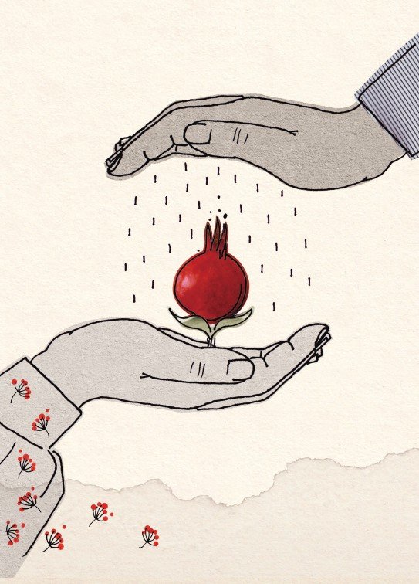

رفتار والدین بعد از به دنیا آمدن فرزندان
در عالم نشانه‌های مختلفی از خداوند وجود دارد و یکی از این نشانه‌ها فرزندان انسان هستند. باید این نشانه‌های الهی را شناخت و با توجه به شناخت با آن ها رفتار کرد. والدین بعد از به دنیا آمدن فرزند، با قبل از آن تفاوت دارند و لازم است رفتارشان با خودشان و با فرزندانشان رفتار مناسبی باشد. این رفتار در طی فرمول ذیل آمده است:

پنجره
«احترام زن و شوهر به یکدیگر + توجه به بهداشت و تغذیه روحی و جسمی فرزند + توجه بیشتر به دختران»
بچه‌ها که به دنیا آمدند، پدر و مادر باید حواسشان باشد که احترام یکدیگر را بیش از پیش حفظ نمایند. اینکه مادر جلوی روی فرزندان با پدر بدرفتاری کند، بر روی تربیت فرزندان تأثیر خواهد داشت. اینکه پدر پیش روی فرزندان با مادر دعوا کند و احترام او را حفظ نکند، اثر سوء
تربیتی بر روی فرزندان خواهد داشت و شخصیت پدر و مادر را در ذهن آن ها دچار ضعف خواهد کرد و تربیت آن ها را نیز دچارمشکل .
همچنین بر پدر و مادر لازم است به بهداشت و تغذیه کودکشان اهمیت بدهند. این اهمیت‌دادن هم شامل بهداشت و تغذیه روحی است و هم شامل بهداشت و تغذیه جسمی؛ مثلاً توجه به اینکه فرزند باید از شیر مادر تغذیه کند، بسیار ضروری است و در زندگی و آینده جسمی و روحی فرزند تأثیر بسیاری خواهد داشت:

پنجره
وَالْوالِداتُ یرْضِعْنَ أَوْلادَهُنَّ حَوْلَینِ کامِلَینِ.
مادران، فرزندان خویش را دو سال تمام شیر دهند.
در خصوص توجه به تغذیه روحی کودک نیز مهم‌ترین نکته، آموزش کودک است. اینکه این آموزش چه باشد را نیز اسلام معیّن کرده است. قانونش این است که والدین باید آینده را در نظر بگیرند، نگاه کنند فرزندانشان در آینده به چه چیزهایی نیاز خواهند داشت و چه چیزهایی در آینده به دردشان می‌خورد، همآن ها را به فرزندانشان تعلیم دهند.گاهی والدین
چیزهایی به فرزندانشان آموزش می‌دهند و مثلاً آن ها را در کلاس‌هایی ثبت‌نام می‌کنند که آن کلاس‌ها هیچ تأثیر مهم و مثبتی در آینده فرزندشان ندارد؛ نه ذهن او را پرورش می‌دهد، نه استعدادهایش را شکوفا می‌کند و نه چیزی به علمش اضافه می‌کند.
کودک وقتی به یک بزرگسال تبدیل بشود، بیش از همه‌چیز نیازمند این است که تصویر درست و صحیحی از خودش، خدا و جهان پیرامونش داشته باشد و این یاد‌دادن و این آموزش اگر در کودکی محقق شود، در بزرگسالی کودک تأثیر خواهد داشت.
مشکلاتی که از نظر فکری در بزرگسالی خیلی از آدم‌ها ایجاد می‌شود، ریشه در دوران کودکی و نوجوانی و جوانی آن ها دارد، اگر والدین آن ها این مسائل را در آن ایام جدی می‌گرفتند، زندگی فرزندشان در بزرگسالی چیزی متفاوت از آنچه اکنون هست، می‌شد.
این مسئله مثل آموزش کوهنوردی به کسی است که می‌دانیم در آینده‌ای نزدیک لازم است از کوهی صعود کند. اگر به آن فرد به جای کوهنوردی روش تبدیل کرم‌های جنوب خلیج بالکان به طعمه برای صید ماهی‌های آب‌های شیرین رودخانه دارغوزآباد سفلی را آموزش دهیم، در کوهنوردی و صعودش هیچ فایده‌ای نخواهد داشت؛ ولی اگر قبل از صعود به او کوهنوردی یاد بدهیم، در هنگام صعود مشکلات کمتری خواهد داشت.
یکی از مسائلی که لازم است به فرزندان به درستی آموزش داده شود و مثل همان کوهنوردی می‌ماند و در آینده به کار فرزندان خواهد آمد، مسائل دینی است ، خداوند این کار را بسیار می‌پسندد و این عمل باعث رضایت اوست.یا مثلاً اینکه فرزندان به کتابخوانی عادت کنند، برنامه های مفید رسانه‌ها را دنبال کنند و... همه جزو مسائلی است که در آینده فرزند و نوع زندگی‌اش تأثیر خواهد داشت.

پنجره
مراقبت و تربیت بر عهده ی والدین است. گزینش برنامه‌های سالم رسانه‌ها برای کودکان نیز وظیفه دیگر آن هاست. بچه‌ها را به کتابخوانی عادت دهید و کتاب‌های مفید مناسب سن آن ها تهیه کنید.
واقعاً اینکه کودک با کتاب‌های مفید مأنوس باشد، برایش بهتر است یا با بازی‌های کامپیوتری؟ کدام‌یک از آن ها در رفتار فعلی کودک و آینده‌اش تأثیر بیشتری دارند؟
نکته آخر درخصوص این رواق و این فرمول اینکه به رغم اینکه متأسفانه
در جوامع جوری تبلیغات شده است که اسلام به دختران توجه ندارد، اسلام توجه بیشتری به دختران داشته و این را می‌پسندد که والدین محبت و توجه به فرزندان دختر را مقدم نمایند.

فصل پنجم محبت‌های تقویمی

اشاره
تصویر

تصویر
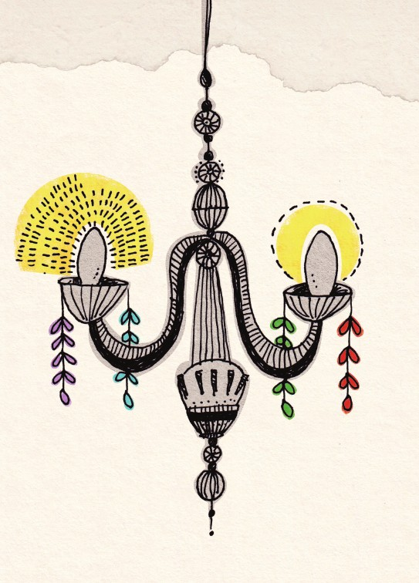

رفتار فرزندان با پدر و مادر
لطفا اگر تقویم دارید، بیاوریدش نزدیک؛ فروردین، اردیبهشت، خرداد و... .
روزهای زیادی چشمانمان را می‌گیرد. برخی روزها روزی خاص شده‌اند؛ مثلاً روزی خاص برای پزشکان، روزی خاص برای رنگ‌کاران، روزی خاص برای دانشجویان و دانشگاهیان و... . دو روز را هم در تقویم گذاشته‌اند برای والدین، برای پدر و مادر؛ یک روز برای مادران است و یک روز هم برای پدران.
محبت‌های ما هم گاهی مثل تقویم است. به این دسته از محبت‌ها می‌گویم «محبت‌های تقویمی». گاهی فکر می‌کنیم فقط یک روز برای پدر و مادر است و همین که آن روز به گونه دیگری باشیم و رفتاری متفاوت داشته باشیم، کافی است! این را گفتم که بگویم فرمول رفتار با پدر و مادر از نظر اسلام چیزی جدای از «محبت‌های تقویمی» است:

پنجره
«نیکی به پدر و مادر به صورت مطلق + محبت بیشتر
به مادر - عمل به دستورات غیرشرعی آن ها»
لطفا اگر قرآن همراهتان هست، بیاوریدش نزدیک. بیایید کتاب خدا را ورق بزنیم؛ سوره حمد، سوره بقره، سوره آل‌عمران و... .
کتاب خدا را که نگاه کنیم، آیات زیادی درباره محبت و نیکی چشمانمان را می‌گیرد. بعضی آیات اما انگار فرق دارند. برخی آیات مخصوص پدر و مادرهاست؛ ولی محتوایشان واقعاً عجیب است:

پنجره
وَ قَضی رَبُّک أَلاَّ تَعْبُدُوا إِلاَّ إِیاهُ وَ بِالْوالِدَینِ إِحْساناً.
پروردگارت حکم قطعی کرده که غیر او را نپرستید و به والدین نیکی کنید.
خدا نیکی‌کردن به والدین را از مهم‌ترین واجبات بعد از توحید آورده است. عجیب است! چقدر خدا برایش این نیکی و محبت به پدر و مادر مهم است که بعد از توحید و وحدانیت و یگانه‌بودن خودش، آن را آورده است. خدا حتی نگفته است به پدر و مادری نیکی کنید که برایتان زحمت کشیده‌اند، یا مؤمن و مسلمان و شیعه هستند. خدا حتی نگفته است به پدر و
مادری نیکی کنید که زنده و در قید حیات هستند، یا در روزی خاص یادتان بیاید و به آن ها نیکی کنید؛ گفته است:
«به پدر و مادر نیکی کنید».
همین! این یعنی باید محبت کرد و نیکی کرد به صورت مطلق؛ هرچه که باشند، هرگونه که باشند، زنده باشند یا مرده، در همه زمآن ها، در همه مکآن ها، فرقی نمی‌کند، همین که «پدر» و «مادر» باشند، محبت و نیکی می‌شود وظیفه برایمان، وظیفه‌ای مهم که خدا آن را بعد از توحید و اعتقاد به وحدانیت خود آورده است.
نیکی‌کردن و محبت‌کردن به پدر و مادر مثل نیکی‌کردن به دیگران نیست. ما حق نداریم کوچک‌ترین کلمه ناخوشایندی به آنان بگوییم، حتی اگر حق با ما باشد.حق پرخاشگری نداریم، حتی اگر حق با ما باشد. حق بی‌ادبی و بی‌احترامی نداریم، حتی اگر حق با ما باشد.اگر پدر و مادر به ما ظلم هم کرده باشند، حتی حق نداریم نگاه غضبناک به آن ها داشته باشیم و این نگاه، مانع قبولی نمازمان است!و اساساً یکی
از دلایل عدم اجابت دعاهای ما همین ناراحتی پدر و مادر از ماست.
این مطلب فقط مربوط به زمان حیات پدر و مادر نیست. اگر پدر و مادر در قید حیات هم نیستند، طلب مغفرت برایشان و اهدای ثواب کارهای خالصانه‌مان به آن ها، یکی از بهترین نمونه‌ها و ملاک‌های احسان و نیکی است و انجام ندادنش جزء مصداق‌های عاقّ والدین است.
حالا در این محبت به پدر و مادر، یک اولویت هم وجود دارد و یک میزان؛ در این محبت‌کردن، هم اولویت با مادر است و هم میزان محبت به مادر، لازم است بیشتر از محبت به پدر باشد. جایگاه پدر رفیع است. پدر هم مانند مادر جزء والدین است و احترام و محبت به او قطعاً واجب است؛ ولی در این میان، اسلام به ما سفارش کرده است که به مادر بیش از پدر نیکی کنیم و به ما اعلام کرده است که توانایی ادای کمترین حق مادر را هم نخواهیم داشت، مگر اینکه خداوند ما را یاری کند.

پنجره
امام رضا می‌فرمایند:
وَاعْلَمْ أَنَّ حَقَّ‌الْأُمِّ أَلْزَمُ الْحُقُوقِ وَ أَوْجَبُ لِآن ها حَمَلَتْ حَیثُ
لَا یحْمِلُ أَحَدٌ أَحَداً وَ وَقَتْ بِالسَّمْعِ وَالْبَصَرِ وَ جَمِیعِ الْجَوَارِحِ مَسْرُورَةً مُسْتَبْشِرَةً بِذَلِک فَحَمَلَتْهُ بِمَا فِیهِ مِنَ الْمَکرُوهِ الَّذِی لَایصْبِرُ عَلَیهِ أَحَدٌ وَ رَضِیتْ بِأَنْ تَجُوعَ وَ یشْبَعَ وَ تَظْمَأَ وَ یرْوَی وَ تَعْرَی وَ یکتَسِی وَ تُظِلَّهُ وَ تَضْحَی فَلْیکنِ الشُّکرُ لَهَا وَالْبِرُّ وَالرِّفْقُ بِهَا عَلَی قَدْرِ ذَلِک وَ إِنْ کنْتُمْ لَا تُطِیقُونَ بِأَدْنَی حَقِّهَا إِلَّا بِعَوْنِ‌اللهِ.
بدان که حق مادر از جمله لازم‌ترین حقوق و واجب‌ترین آن هاست؛ زیرا او به گونه‌ای فرزند را حمل کرد که هیچ‌کس فرد دیگری را به این صورت حمل نمی‌کند. او با گوش و چشم و همه اعضایش از فرزند مراقبت کرد، در حالی که از این کارش شادمان و امیدوار بود؛ پس او فرزندش را با آن سختی که هیچ‌کس بر چنین سختی صبر نمی‌کند، حمل کرد و راضی شد که خودش گرسنه و فرزندش سیر باشد، خودش تشنه و فرزندش سیراب باشد، خودش برهنه و فرزندش پوشیده، خودش در آفتاب و فرزندش در سایه باشد؛ پس سپاسگزاری و محبت به مادر باید به اندازه این کارهای او باشد، گرچه شما توان ادای کمترین حق او را ندارید، مگر به یاری خداوند.
در این محبت‌کردن و نیکی‌کردن، یک حدی هم وجود دارد و آن
اینکه پدر و مادر کاری غیرشرعی از ما بخواهند. بحث در خصوص مستحب و مکروه و اینها نیست، بحث درباره واجب و حرام است. تنها جایی که حق داریم فرمان پدر و مادر را عمل نکنیم، موردی است که از ما بخواهند کاری حرام انجام دهیم یا واجبی را ترک کنیم؛ آن هم در عین احترام:

پنجره
انسان پیش والدین باید خودش را کوچک بکند ... ]قرآن می‌گوید:[ خودت را در مقابل پدر و مادرت ذلیل کن! در حالی که انسان مسلمان پیش هیچ‌کس نباید ذلیل بشود؛ اما پدر و مادر مستثنا هستند.

فصل ششم خواهران و برادران غریب

اشاره
تصویر

تصویر
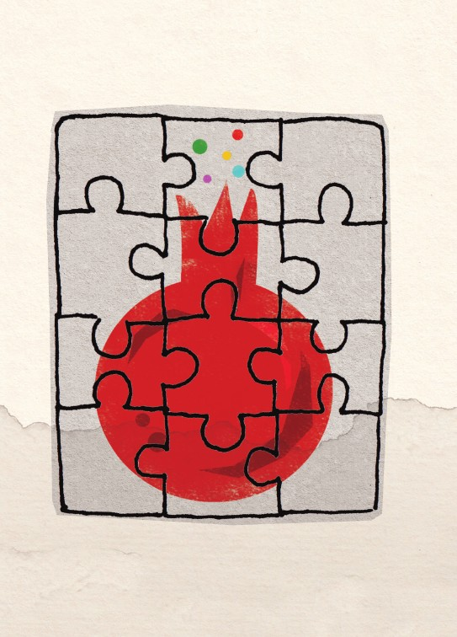

رفتار فرزندان با یکدیگر
مدت‌هاست که برخی‌شان با یکدیگر غریبه هستند و رابطه‌ای ندارند؛ اگر رابطه هم دارند، روابط‌شان سرد است. دلایل مختلفی می شود برای این غریب‌بودنشان ذکر کرد ؛ اما هرچه هست، خواهران و برادران نباید غریب باشند. برای اینکه از این غریبی دربیایند، بهشان یک فرمول می دهیم، یک فرمول که در رفتار با یکدیگر به کار بگیرند. فرمول رفتار فرزندان با یکدیگر:

پنجره
«استفاده از خواهران و برادران در جهت رشد + نصیحت‌کردن آنان به وقت نیاز + احترام ویژه به خواهر و برادر بزرگ‌تر»
از نظر اسلام، خواهر و برادر باید در جهت رشد و تعالی یکدیگر باشند. این رشد و تعالی فقط مربوط به مورد خاصی نیست؛ رشد و تعالی اقتصادی، رشد و تعالی علمی و از همه مهم‌تر رشد و تعالی معنوی نیز
در آن وجود دارد. قبلاً هم گفته شد که انتخاب الفاظ در آیات قرآن و روایت، کاملاً دقیق است. حالا اگر در روایات خواهر و برادر به دست انسان و عزت و قدرتش تشبیه شده است،تشبیه حساب شده و بسیار دقیقی است.
ما با کمک دست، کارهایمان را انجام می‌دهیم. اگر دست نباشد، برخی از کارهایمان روی زمین می‌ماند و مجبوریم به سختی کاری را انجام دهیم. اگر دست وجود نداشته باشد، یک چیزی کم است و نقصی در انسان وجود دارد. حالا کسی هم که از نعمت خواهر و برادر محروم باشد، مثل کسی است که دست و تکیه‌گاه ندارد، مثل کسی است که یک چیزی در جسمش کم است. کسانی هم که به هر دلیلی از خواهر و برادرشان جدا شده‌اند، روابط‌شان سرد شده یا جدایی بین‌شان اتفاق افتاده است، در واقع ناقص شده‌اند و دست‌هایشان را از دست داده‌اند.
مشکلات خیلی از خواهرها و برادرها با یکدیگر به دلیل حرف‌نزدن است. بله! همین صحبت‌کردن ساده، این صحبت‌کردن می‌تواند حضوری باشد، می‌تواند تلفنی باشد، می‌تواند پیامکی باشد، می‌تواند در دل یک نامه باشد و... زمانی که خواهران و برادران در وقت نیاز
یکدیگر را نصیحت و راهنمایی نکنند، کم‌کم مشکلات بیشتر و بیشتر می‌شود و حتی اگر مشکلات خاصی هم به وجود نیاید و روابط به سردی نرفته باشد، اشکال در خواهر و برادر انسان، براساس همان مثال دست، اشکال در یک قسمت از بدن است و کم‌کم این اشکال، کل بدن را دچار آزار خواهد کرد.
فردی را تصور کنید که برادر یا خواهرش به بلای اعتیاد دچار شده، ممکن است در ابتدا ضرری به خواهر و برادر نرسد؛ ولی در ادامه این بلا کم‌کم این برادر یا خواهر را دچار مشکلات جدی خواهد کرد و این مشکلات، گریبان دیگر خواهران و برادران را خواهد گرفت و این دست معیوب یا مشکل‌دار به سرعت دیگران را هم از کار خواهد انداخت.
این با هم‌بودن و به هم توجه‌کردن را باید از کودکی شروع کرد تا بعدها اگر دستی مشکل پیدا کرد، راحت‌تر بتوان مشکلش را برطرف ساخت؛ مثلاً خیلی از عبادات و کارهای مختلف را می‌شود با خواهر و برادر در خانواده انجام داد و هم باعث پیشرفت و ارتقای معنوی خود شد و هم باعث ارتقای معنوی خواهر و برادر:

پنجره
هوا گرم بود؛ آن سال‌هایی که الأن در ذهنم مانده، یا تابستان بود، یا شاید پاییز بود، روزها نسبتاً بلند بود. در آن سایه
می‌نشستیم و ساعت‌های متمادی، اعمال روز عرفه را انجام می‌دادیم. هم دعا داشت، هم ذکر و هم نماز. مادرم می‌خواند، من و بعضی از برادر و خواهرها هم بودند، می‌خواندیم.
پس بنابر نظر اسلام باید به خواهر و برادر به دید یک دست نگاه کرد؛ دست خودمان. باید به آن ها مانند تکه‌ای از وجودمان نگاه کنیم و لازم است از یکدیگر در جهت تعالی استفاده کنیم و به وقت نیاز، نصیحت‌شان کنیم.سعی کنیم در محیط خانواده خودمان اختلافات و مشکلاتمان را حل کنیم:

پنجره
فَأَصْلِحُوا بَینَ أَخَوَیکم.
پس بین برادران (و خواهران‌تان) اصلاح کنید.
در این میان نباید فراموش شود که خواهر و برادر بزرگ‌تر جایگاهشان فرق دارد. برادر بزرگ‌تر مانند پدر است و خواهر بزرگ‌تر مانند مادر؛ پس قدر این دست‌هایمان را بدانیم و کمی بیشتر بهشان توجه کنیم. هرچه باشد، برادران و خواهران عضوی از بدن زندگی ما هستند و چه
خوب باشند و چه بد، جزئی از ما هستند و خوبی یا بدی آن ها در هر صورت به ما می‌رسد.

پنجره
امام رضا می‌فرمایند:
الْأَخُ الْأَکبَرُ بِمَنْزِلَةِ الْأَبِ.
برادر بزرگ‌تر جایگاه پدری دارد.

فصل هفتم فرزند جدید

اشاره
تصویر

تصویر


رفتار با داماد و عروس
معمولاً وقتی خانواده‌ای دخترش را شوهر می‌دهد یا خانواده‌ای دیگر پسرش را همسر می‌دهد، این تصور به وجود می‌آید که یک نفر از خانواده‌شان کم می‌شود. به هر حال، جای خالی‌اش را می‌بینند و دیگر در خانه آن ها زندگی نمی‌کند و همین دلیل می‌شود که تصور کنند فرزندی از آن ها کم شده است. در صورتی که براساس فرمول رفتار با داماد و عروس مطلب به نحو دیگری است:

پنجره
داماد + عروس = 2
این فرمول یعنی اینکه با شوهر‌دادن دختر یا همسر‌دادن پسر، فردی از خانواده کم نمی‌شود، بلکه یک فرزند جدید به خانواده اضافه شده است؛ یعنی یک نفر می‌دهی دو نفر پس می‌گیری!
پیوندهای سببی، همان پیوندهایی که مثلاً به سبب ازدواج رخ می‌دهند، پیوندهای مهمی هستند و این پیوندها را خداوند به وجود
آورده است؛ یعنی این عروس و داماد و اینکه به واسطه ازدواج فامیل جدیدی به وجود بیاید را خدا در قرآن کریم به خودش نسبت داده است:

پنجره
وَ هُوَالَّذی خَلَقَ مِنَ‌الْماءِ بَشَراً فَجَعَلَهُ نَسَباً وَ صِهْراً.
اوست که از آب بشری آفرید و آن را نسب و سبب قرار داد که پروردگار تو قدرتمند است.
اگر خانواده‌ها به داماد و عروس به عنوان فرزند جدیدی نگاه کنند، مشکلات میان آن ها کمتر می‌شود. انسان با فرزندش چگونه رفتار می‌کند؟ چطور به او محبت می‌کند؟ اگر اشتباه کند، با چه روشی او را اصلاح می‌کند؟ در صله رحم با وی چگونه رفتار می‌کند؟ در کمک‌کردن به وی برای بهتر زندگی‌کردن چه رفتاری را پیش می‌گیرد؟ و... .
هر چیزی که درخصوص رفتار با فرزند می‌گوییم، در خصوص رفتار با داماد و عروس هم هست؛ چرا؟ چون گفتیم که داماد و عروس هم فرزند انسان هستند و عضوی از خانواده.

پنجره
امام رضا می‌فرمایند:
ثُمَّ إِنَّ‌اللهَ جَعَلَ‌الْمُصَاهَرَةَ نَسَباً لَاحِقاً وَ أَمْراً مُفْتَرَضاً وَ شَجَّ بِهَا الْأَرْحَامَ وَ أَلْزَمَهَا الْأَنَامَ.
به درستی که خداوند دامادی را نسبت لاحق [فامیلی که به انسان ملحق می‌شود] و امری واجب قرار داد و به واسطه آن ارحام را به هم پیوند داد و آن را بر خلایق لازم نمود.
در خانواده بیش از همه پدرها و مادرها در مقابل این فرزند جدیدشان مسئول‌هستند. آن ها نباید بگذارند رفتار میان عروس و داماد سرد شود؛ یعنی حواسشان باشد، اگر مشکلی میان عروس و داماد هست، آن ها مشکلات را حل کنند، نه اینکه خودشان مشکل جدید به وجود بیاورند! بیایید به زندگی‌مان نگاه کنیم و تصور کنیم که فرمول رفتار با داماد و عروس را اجرا کرده‌ایم؛ چه تغییری در زندگی می‌بینیم؟ چقدر این رفتار ما برای دیگران درس می‌شود؟ چقدر اوقاتمان را به جای پرداختن به مسائل حاشیه‌ای و دعواهای بی‌دلیل، به عبادت خداوند و بودن در کنار هم می‌گذرانیم؟ قطعاً حمایت‌کردن به موقع از عروس و داماد و تذکر‌دادن به موقع به آن ها باعث شیرین‌تر‌شدن ارتباطات می‌شود:

پنجره
پدر و مادرها باید سعی کنند محبت زن و شوهرها را [این
بچه‌هاشان را] جوآن هایی را که ازدواج می‌کنند، تأمین کنند. گاهی ممکن است یک دلخوری‌هایی پیش بیاید. پدر و مادرها که تجربه‌دارترند، بزرگ‌ترند، عاقل‌ترند، نگذارند این دلخوری‌ها به دلسردی زن و شوهر جوان از هم متنهی شود.

فصل هشتم مگر مهم است؟

اشاره
تصویر

تصویر


صله رحم و ارتباط با سایر فامیل
انسان در زندگی خیلی از کارها را انجام می‌دهد و بعد در مقابل اذیت و آزار دیگران یا مسخره‌کردن‌شان هیچ عکس‌العملی نشان نمی‌دهند، در واقع با خودشان می‌گویند: «مگر مهم است؟».
مثلاً فرض کنید کسی دوست دارد در رشته فیزیک در دانشگاه تحصیل کند و برای خودش هدف‌های مشخصی از درس خواندنش در این رشته دارد و اطرافیانش مسخره‌اش می‌کنند. این فرد وقتی به کارش ایمان داشته باشد، با خودش می‌گوید: «مگر مسخره‌کردن آن ها مهم است؟».
ذره‌ای به این مسخره‌کردن دیگران اهمیت نمی‌دهد و آن کاری را که می‌داند و مطمئن هست درست است، انجام می‌دهد؛ مثل خواندن نماز، مثل داشتن عفت و پاکی! اگر کسی ما را به خاطر نمازخواندن، به خاطر پاک‌بودن مسخره کند، ما باید پاکی را کنار بگذاریم؟ ما باید نمازخواندن را کنار بگذاریم؟ پاسخ روشن است؛ قطعاً خیر!
مسئله تا اینجا بسیار ساده است؛ ولی کار از آنجایی سخت می‌شود که بحث صله رحم پیش می‌آید!
با بعضی از فامیل رفت و آمد می‌کنیم؛ ولی از اینکه با آن ها رفت و آمد می‌کنیم، خوشحال نمی‌شوند، ما را دوست ندارند، تمایلی به ارتباط‌داشتن با ما ندارند، تمایلی ندارند که ما در زندگی کمکشان کنیم و با آن ها ارتباط فامیلی داشته باشیم و در یک کلام، نمی‌خواهند ما صله رحم انجام بدهیم.
آن دسته از فامیل که ارتباط‌شان با ما خوب است، که مسئله عادی است و روابط ادامه دارد. مشکل و مسئله آنجاست که برخی از اقوام که از نظر دین، انجام صله رحم با آن ها واجب است و ترکش حرام، دوست ندارند با ما رابطه داشته باشند، یا اینکه واکنش بد و زننده‌ای نسبت به صله رحم ما انجام می‌دهند! اینجا باید چه کنیم؟!
فرمول زیر پاسخ را برای ما روشن می‌کند:

پنجره
«انجام‌دادن صله رحم - توجه‌کردن به مسائل حاشیه‌ای»
مقصود از اصل صله رحم در بین ما رفت و آمد است، در صورتی که رفت و آمد یکی از راه‌های صله رحم و کمترین حد آن است. صله رحم یعنی ما بیش از دیگران و پیش از دیگران به فکر اقوام‌مان باشیم و
هرکاری از دستمان برمی‌آید، برای آن ها انجام دهیم! و ساده‌ترین کاری که انسان از دستش برمی‌آید، این است که با اقوامش رفت و آمد داشته باشد! خداوند متعال یک سری احکام شرعی واجب و حرام دارد؛ مثل نماز، روزه، حج، خوردن شراب، دروغ‌گفتن و... این احکام در یک چیز با یکدیگر مشابه‌اند؛ اینکه خداوند به آن ها فرمان داده است و دوست ندارد انسان ها از دستوراتش سرپیچی کنند. تصور نکنیم نماز مهم است و حج مهم نیست! تصور نکنیم که دروغ‌گفتن بد است و روزه‌نگرفتن بد نیست! احکام الهی را خوب و بد تفسیر نکنیم! همه‌شان حکم الهی‌اند و عمل به همه‌شان واجب است.

پنجره
وَالَّذینَ ینْقُضُونَ عَهْدَاللهِ مِنْ بَعْدِ میثاقِهِ وَ یقْطَعُونَ ما أَمَرَاللهُ بِهِ أَنْ یوصَلَ وَ یفْسِدُونَ فِی‌الْأَرْضِ أُولئِک لَهُمُ اللَّعْنَةُ وَ لَهُمْ سُوءُ الدَّار.
و کسانی که پیمان خدا را پس از محکم‌کردنش می‌شکنند و چیزی را که خدا به پیوستن آن فرمان داده، می‌گسلند و در زمین تباهی می‌کنند، لعنت و بدی‌های آن سرای برای آنان است.
یکی از این احکام، صله رحم است. چه فرقی بین صله رحم و نماز است؟ برگردیم به حرفی که پیش‌تر زدم؛ اگر کسی ما را به خاطر نمازخواندن سرزنش کند، از نمازخواندن ما خوشش نیاید، ما دست از نمازخواندن می‌کشیم؟ یا به دستور خدا عمل می‌کنیم و به نظر دیگران اهمیت نمی‌دهیم؟
درباره صله رحم هم همین کار را باید انجام دهیم. دیگران خوششان نمی‌آید؟ نیاید! مگر مهم است؟ فقط و فقط نظر خدا مهم است. مگر می‌شود همه انسآن ها را راضی کرد؟ به نظر شما همه انسآن ها در یک موضوع مشخص با یکدیگر هم‌نظر هستند؟ حتی در خصوص خدا نیز انسآن ها نظر واحدی ندارند و برخی انسآن ها از خدا راضی نیستند! پس این فکر که همه انسآن ها از ما راضی باشند را باید از ذهنمان بیرون کنیم!
نظر انسان ها اصلاً مهم نیست، تنها چیزی که مهم است، نظر خداست. خداوند از ما می‌خواهد که صله رحم را انجام دهیم، بدون توجه‌کردن به مسائل حاشیه‌ای. ما این کار را انجام می‌دهیم و به حرف دیگران در این باره هیچ اهمیتی نمی‌دهیم. مگر حرف‌های آن ها مهم است؟ ما تنها برای خدا کار را می‌کنیم، اجرمان را هم از خدا می‌خواهیم و به خدا هم پاسخ می‌دهیم! و با کسی که رابطه‌اش را با ما قطع کرده، رابطه را وصل می‌کنیم که خیر دینا و آخرت در
همین نکته است؛کاملاً انقلابی و کاملاً مقتدرانه؛ به همین سادگی!

پنجره
در اسلام ارتباط فامیلی و ارتباط با خویشاوندان ... یک رویّه پسندیده است و اینکه صله رحم که یکی از واجبات است و قطع رحم از محرمات و مورد تأکید است، با توجه به همین است.
اگر کسی نماز بخواند و روزه نگیرد، ما به او باتقوا می‌گوییم؟ اگر کسی روزه بگیرد و شراب بخورد، به او باتقوا می‌گوییم؟ اگر کسی شراب بخورد و حج بجا بیاورد، ما به او باتقوا می‌گوییم؟ قطعاً خیر!
صله رحم هم حکمی است از احکام خدا مثل باقی احکام و از نظر اسلام، کسی که صله رحم را انجام نمی‌دهد، هرچقدر هم باقی کارهایش خوب باشد، نمازهایش اول وقت باشد، روزه‌های مستحبی آنچنانی بگیرد، باز هم تقوا ندارد.

پنجره
امام رضا می‌فرمایند:
إِنَّ‌اللهَ ... أَمَرَ بِاتِّقَاءِ اللهِ وَ صِلَةِ الرَّحِمِ فَمَنْ لَمْ یصِلْ رَحِمَهُ لَمْ یتَّقِ‌اللهَ.
خداوند امر کرده است به تقوای الهی؛ پس کسی که صله رحم را انجام نمی‌دهد، تقوا ندارد.
معمولاً ما صله رحم را مسئله کوچکی فرض می‌کنیم، در صورتی که صله رحم به قدری مهم بوده است که اگر برای انجام آن یک سال راه پیموده شود، باز هم اسلام از آن نهی نمی‌کند و به آن سفارش می‌کند.
دیگران هرچه می‌خواهند فکر کنند. دیگران رابطه‌شان را قطع کنند. دیگران راه را جلوی ما ببندند. هیچ‌کدام از اینها عزم انسان مؤمن را کم نمی‌کند و با خود نمی‌گوید این همه محبت کردم، چرا با من بدرفتاری می‌کنند! اصلاً وقتی کسی کاری را برای خدا انجام می‌دهد، دیگر حتی در ذهنش توقعی از مردم ندارد که بعداً که پاسخ درستی از مردم نگرفت، ناراحت شود.
مثل این می‌ماند که ما برای وزارت بهداشت کاری را انجام دهیم، بعد توقع داشته باشیم قوه قضائیه حقوق ما را بدهد! و بعد توقع داشته باشیم، وزارت ورزش و جوانان با ما با محبت رفتار کند! خنده‌دار نیست؟ وقتی کاری را برای جای خاصی انجام می‌دهیم، توقع حقوق و اجر و پاداش و محبت را هم فقط باید از آنجا داشته باشیم. اگر ما کاری را برای خدا انجام می‌دهیم، توقع اجر و محبت را فقط از خدا داریم.
حالا این فرمول را در ذهنمان مرور کنیم و برویم با کسانی که با ما رابطه‌شان را قطع کرده‌اند، رابطه را وصل کنیم. اولش سخت است، قبول دارم؛ ولی وقتی این کار را انجام دادیم، احساس می‌کنیم خداوند از ما راضی است.

خلاصه
برای ساختن " خانه انس " باید برای همسرت لباس باشی ، قبل از فرزند دار شدن و بعد از فرزند دار شدن به فکر تربیت فرزندانت باشی و به پدرو مادرت و خصوصا مادرت محبت کنی .
می دانی که باید از برادران و خواهرانت در جهت رشد و تعالی استفاده کنی و می دانی که باید با همه فامیل حتی اگر آن ها بد رفتاری کنند، صله رحم را به جا بیاوری .

بیشتر بخوانیم
1- کتاب خانواده – بیانات مقام معظم رهبری در خصوص خانواده – انتشارات صهبا.
2- مطلع عشق – توصیه های مقام معظم رهبری به زوج های جوان – گردآوری : محمد جواد علی اکبری ، انتشارات انقلاب اسلامی .
3- فرزند یک امانت است . مجموعه رهنما جلد 95 رضا وظیفه مند . معاونت تبلیغات و ارتباطات اسلامی آستان قدس رضوی
4- سبک های ارتباطی والدین با فرزندان . مجموعه رهنما جلد 80 محمد رضا احمدی . معاونت تبلیغات و ارتباطات اسلامی آستان قدس رضوی
5- چگونه همسری باشیم . مجموعه رهنما جلد 82 علی نقی فقیهی . معاونت تبلیغات و ارتباطات اسلامی آستان قدس رضوی
6- گلبرگ زندگی ج 2 و3 . حسین دهنوی ، انتشارات خادم الرضا ع

ghaemiyeh.com

مقام معظم رهبری در دیدار با جوانان استان خراسان شمالی 1391/07/23.
. امام علی می‌فرمایند: به درستی که زن، شاخه گل است ... پس در هر حال با او مدارا و همراهی کن تا زندگی باصفایی داشته باشی (من لایحضره‌الفقیه، ج4، ص392).
. و مهریه آنان را به طور پسندیده بپردازید (نساء: 25) و «و مرد» خوراک و پوشاک آنها را به شایستگی عهده‌دار است (بقره: 233).
. آنها را به شایستگی رها کنید [طلاق دهید] (بقره: 231).
. نساء: 19.
. امام صادق می‌فرمایند: مردی که با زنی ازدواج کند و قصدش این باشد که مهر زنش را ندهد، نزد خداوند آن مرد زناکار است (وسائل‌الشیعه، ج21، ص267).
. رسول خدا می‌فرمایند: هر مردی که بر زنش در‌دادن مهریه‌اش ظلم و ستم کند، نزد خداوند زناکار به شمار می‌آید و در روز قیامت خدا به او می‌گوید: بنده من! کنیزم را با عهد خود به عقد تو درآوردم؛ ولی تو به عهدم وفا نکردی؛ پس خدا طلب آن زن را بر عهده می‌گیرد و همه کارهای خوب مرد را به حساب زن می‌نویسد؛ اما باز حق آن زن ادا نمی‌شود و به همین دلیل فرمان می‌دهد که آن مرد را به آتش بیاندازند (وسائل‌الشیعه، ج21، ص267).
2. مستدرک‌الوسائل، ج13، ص378.
. رسول خدا می‌فرمایند: هر مردی که بر بداخلاقی همسرش به خاطر خدا صبر کند، برای هر بار صبرش، پاداشی همانند پاداش صبر ایوب در برابر بلاهایش به او داده می‌شود (وسائل‌الشیعه، ج20، ص16).
. رسول خدا می‌فرمایند: مردی که از همسرش اطاعت کند، خدا او را با صورت به آتش می‌اندازد. سئوال شد: این پیروی چیست؟ پیامبر فرمود: به همسرش اجازه دهد بدون پوشش مناسب به حمام‌های عمومی، عروسی‌ها و سوگواری‌ها برود و لباس نازک بپوشد (اصول کافی، ج5، ص517).
. بیانات مقام معظم رهبری در خطبه عقد، 10/2/1375.
. بقره: 187.
. رسول خدا می‌فرمایند: و زن در خانه همسرش نگهبان است (عوالی اللآلی، ج1، ص12).
. امام صادق می‌فرمایند: سه دسته از زنان‌اند که خداوند عذاب قبر را از آنان برمی‌دارد و در روز قیامت با فاطمه دختر محمد محشور می‌شوند؛ زنی که بر غیرت شوهرش شکیبا باشد و زنی که در مقابل بداخلاقی شوهرش صبر کند و زنی که مهریه‌اش را به شوهرش ببخشد (وسائل الشیعه، ج21، ص285).
. بقره: 187.
. بیانات مقام معظم رهبری در خطبه عقد، 10/2/1375.
. بیانات مقام معظم رهبری در خطبه عقد، 2/9/1373.
. بیانات مقام معظم رهبری در خطبه عقد، 18/5/1374.
. امام حسن به نقل از رسول خدا می‌فرمایند: غذای زنان باردار، شیر باشد؛ چون بچه اگر در شکم مادر از شیر تغذیه کند، قلبش محکم و عقلش زیاد می‌شود و اگر بچه پسر باشد، شجاع می‌شود و اگر دختر باشد، زنانه آن به گونه‌ای می‌شود که نزد شوهر خود عزیز می‌شود (اصول کافی، ج6، ص23).
. اسراء: 64.
. معصومان می‌فرمایند: هنگام همبسترشدن، نخست نام خدا را ذکر کن! هنگام ظهر همبستر نشوید، در آن هنگام حرف نزنید، با میل به زن دیگر با همسر خود همبستر نشوید، هنگام همبسترشدن، حتماً هرکدام دستمالی جداگانه داشته باشید، ایستاده نزدیکی نشود که کار حیوانات است، در مواقع و مکان‌های زیر از همبسترشدن پرهیز کن: شب عید قربان، زیر درخت میوه، در برابر خورشید، مگر آنکه پرده‌ای شما را بپوشاند، بین اذان و اقامه، نیمه شعبان، در روز آخر شعبان، بر پشت بام، شب ماه‌گرفتگی، روز خورشیدگرفتگی، بین غروب خورشید تا از بین‌رفتن شفق و در مواقع زیر نیز همبسترشدن خوب است: شب دوشنبه، شب سه‌شنبه، شب و ظهر روز پنج‌شنبه، شب و عصر روز جمعه و... (الآداب‌الدینیة للخزانة المعینیة با ترجمه عابدی، ص297-301).
. بقره: 233.
. امام علی می‌فرمایند: بهترین آموختنی‌ها برای جوانان و نوجوانان، چیزهایی است که در بزرگسالی به آنها نیازمند می‌شوند (شرح نهج‌البلاغه، ج20، ص333).
. و کسان خود را به نمازخواندن و زکات‌دادن دستور می‌داد و نزد پروردگار خویش پسندیده بود (مریم: 55).
. پاسخ مقام معظم رهبری به نامه یک شهروند، 7/6/1377.
. باید دختران را بر پسران (در محبت مثل هدیه خریدن) مقدم بدارید (وسائل‌الشیعه، ج21، ص51).
. اسراء: 23.
. جز خدا را نپرستید و به پدر و مادر خود نیکی کنید (بقره: 83).
. و آن‌کس که به پدر و مادرش می‌گفت: اُف بر شما ... چنین کسانی عذاب خدا بر آنان حتمی شده و در زمره امت‌های گذشته از جن و انس‌اند که زیانکار شدند (احقاف: 17-18).
. ]و به پدر و مادر حتی[ کلمه‌ای که رنجیده خاطر شوند، مگو و کمترین آزار به آنها مرسان و با ایشان به اکرام و احترام سخن بگو (اسراء: 23).
.[1] امام صادق می‌فرمایند: کسی که به پدر و مادر خود در حالی که به او ظلم کرده‌اند، با خشم نگاه کند، خداوند نمازش را قبول نمی‌کند (اصول کافی، ج2، ص349).
.[2] امام صادق می‌فرمایند: از جمله گناهانی که باعث تاریکی دل و عدم قبولی دعاها می‌شود، آزار و اذیت پدر و مادر است (همان، ص448).
.[3] امام باقر می‌فرمایند: کسی که در زمان حیات پدر و مادرش نسبت به آنها نیکی داشت؛ اما پس از مرگ آنها بدهکاری‌هایشان را نمی‌پردازد و برایشان استغفار نمی‌کند، خداوند چنین فردی را عاق والدین به حساب می‌آورد (همان، ص163).
.[1] مستدرک‌الوسائل، ج15، ص180.
2. و اگر پدر و مادر بکوشند تا چیزی را که در مورد آن علم نداری، با من شریک کنی، اطاعتشان مکن و در این دنیا به نیکی همدمشان باش (لقمان: 15).
. بیانات مقام معظم رهبری در دیدار معلمان نمونه کشور، 12/2/1370.
. امام سجاد می‌فرمایند: حق برادر ]و خواهر[ تو این است که بدانی او به منزله دست و عزت و نیروی توست؛ پس از او به عنوان ابزاری در جهت معصیت خدا استفاده نکن و او را در جهت ستم به مخلوقات خدا به کار نگیر و از یاری‌رساندن به او در برابر دشمنانش و خیرخواهی‌کردن برایش دست برندار (من لایحضره‌الفقیه، ج2، ص622).
. بیانات مقام معظم رهبری در گفت و شنود صمیمانه با گروهی از جوانان و نوجوانان، 14/11/۱۳۷۶.
. رسول خدا می‌فرمایند: هرگاه برادر (یا خواهر) خود را نیازمند نصیحت می‌بینید و می‌توانی-د نصیحتش کنید، او را نصیحت کنید (نهج‌الفصاحه، ح245).
. حجرات: 10.
. تهذیب الأحکام، ج7، ص393.
. فرقان: 54.
. مستدرک‌الوسائل، ج14، ص20.
. بیانات مقام معظم رهبری، 9/12/1380.
. رعد: 25.
. رسول خدا می‌فرمایند: آیا شما را به برترین اخلاق دنیا راهنمایی کنم؟ کسی که با کسی که رابطه‌اش را با او قطع کرده، رابطه را برقرار نماید (اصول کافی، ج2، ص107).
. بیانات مقام معظم رهبری در دیدار مردم و عشایر شهرستان نورآباد ممسنی، 15/2/1387.
. وسائل‌الشیعه، ج9، ص25.
. رسول خدا می‌فرمایند: شاهدان از امتم و غایبان از آنها و کسانی که در روز قیامت در صلب مردان و رحم زنان‌اند را سفارش می‌کنم به صله رحم و اگرچه برای انجام‌دادن این کار یک سال راه باشد و این از دین اسلام است (اصول کافی، ج2، ص151).

